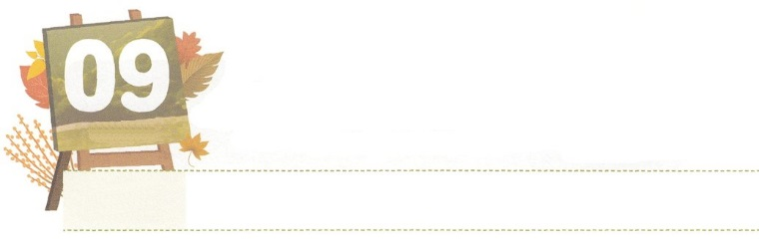

ききのじだいの　のこりのもの

**げつようび**

はにかってをげる。のけは、どこからるのだろうか。のけは、をられたからる。

**1211～2**

で、そのにあるをれたことはありませんか。そのようなのは、とがしたものです。い、をれてわざわいのをきてきたのをることのできるです。とべて、は、、などのながしました。ところがなことに、わざわいやはますますなまでにをしめています。をへとくやみがしっかりとをしているためです。

は、このようなのにをえるりのとしてたちをばれました。のレムナントとじです。らはがのをして、をえていたとき、それをすることのできるをえるサミットでした。もりすわざわい、、やみをするは、ただイエス・キリストをえることだけです。

によってばれたは、このをかすをえるりのであることをえましょう。このをって、がえられるとしてくださったをかすなをめましょう。のにをすとしていてくださるでしょう。



**きょうのみことば**

ヨーロッパ伝道集会(ミラノ)2講│2019.4.24

**きょうのいのり**

、ありがとうございます。のをいめるサミットとしてくださり、のくでわざわい、、やみがいやされますように。きておられるイエス・キリストのおによっておりします。アーメン

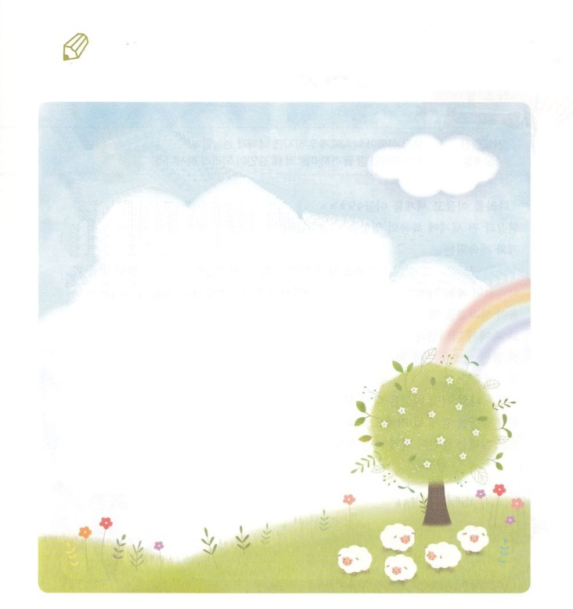

　　　　　　　のに、にをえるりのとしてをんで

　　　　　　　くださったにしながら、のみことばの（　　）に

　　　　　　　のをいて、きなでみましょう。

　121４～８

よ。（　　　）をるは、まどろむこともなく、

ることもない。は、（　　　）をる。

は、（　　　）ののをおおう。

も、が、（　　　）をつことがなく、

も、が、（　　　）をつことはない。

は、すべてのわざわいから（　　　）をり、

（　　　　）のいのちをられる。

は、（　　　）を、くにもるにも、

よりとこしえまでもられる。

いてみよう

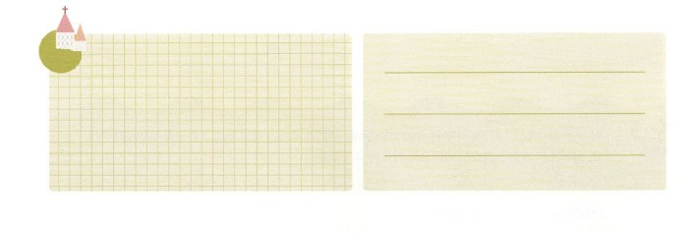

**きょうのでんどう　　　　　　　　　　う　　　　　　　　　　　　　　　　　　　　　　　　する**

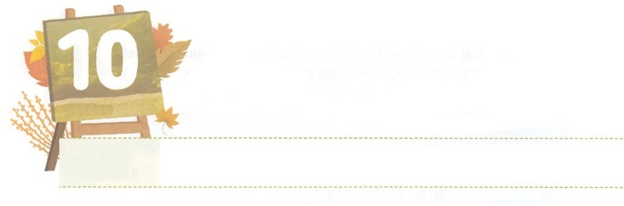

まことの　サミット

**かようび**

しかし、があなたがたのにまれるとき、あなたがたはをけます。そして、エルサレム、ユダヤとサマリヤの、およびのてにまで、わたしのとなります。

**18**

のについてしうために、のがまるところをサミットといます。しかし、まことのサミットは、とにのをえるサミットです。サミットにいるは、と、わることのないわざわいや、やみをいめるのであるだけをります。まことのサミットは、であるキリストのです。イスラエルがびるをえるたびに、がをったレムナントをサミットとしてばれました。エジプトのになってがえたときはヨセフとモーセを、ペリシテとののでサムエルとダビデを、バビロンのだったときはダニエルとのをばれました。そして、はたちができなかったきを、まことのサミットをしてされました。たちは、そのまことのサミットであるレムナントで、サミットです。

、のサミットタイムをはじめましょう。でをかす、からえられる、のたしをけるようになるでしょう。そして、にいられる、237かをによってかすになるでしょう。



**きょうのみことば**

、ありがとうございます。をのレムナントのように、まことのサミットとして、237かをかすとしていてください。きておられるイエス・キリストのおによっておりします。アーメン

ヨーロッパレムナント大会（ミラノ）1講│2019.4.24

**きょうのいのり**

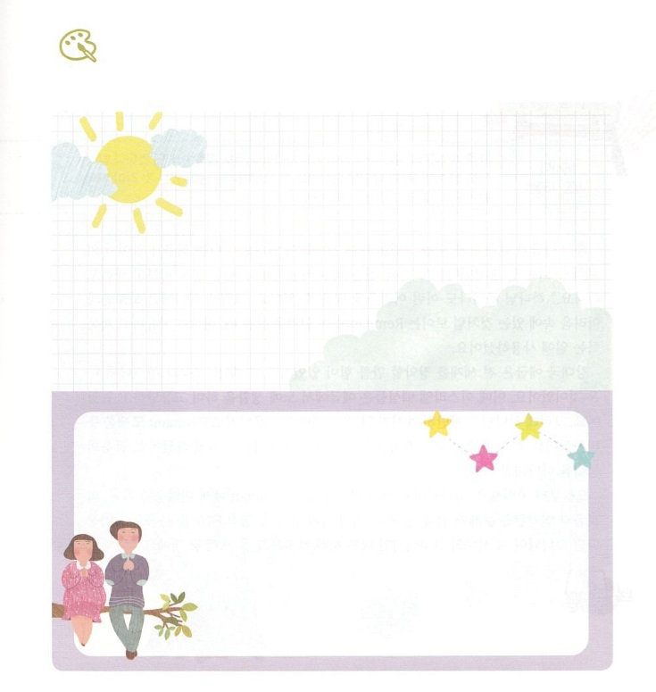

をぬろう

　　　　　237かをかすまことのサミットとしてられるをする

　　　　　のサミットタイムをやをいてしましょう。



**きょうのでんどう　　　　　　　　　　う　　　　　　　　　　　　　　　　　　　　　　　　する**

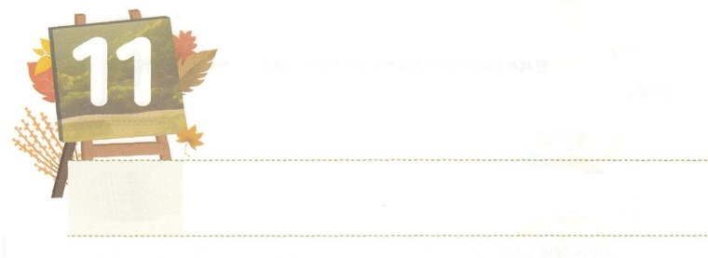

この　じだいの　きりかぶ

**すいようび**

そこにはなお、のがるが、それもまた、きわれる。テレビンのやのがりされるときのように。しかし、そのにりがある。なるすえこそ、そのり。

**イザヤ**

**613**

「だちがいなくて、さびしいです。はいつもです」「のはとてもしいです」「いで、がれてしまいそうです」といんでいるはいませんか。のどもであったとしても、このようなしみをすることがあります。はさびしさやしみによってむレムナントがをるとき、とをいやしてするレムナントとしていられました。

エジプトは、をするほどのがありましたが、そのはとによるものでした。そののイスラエルのは、エジプトでのにしんでいました。はこのようなをただとめておられたのではなく、のりとして、モーセをレムナントとしてされました。モーセはに、エジプトのすべてのやみをすのいけにえをささげることにいられます。はモーセをしてのをわされたのです。

からえましょう。からえられたをるレムナントにとって、しみやしさ、さびしさ、さはになりません。もうだまされないようにしましょう。によってしいミッションをるなら、がこののりであるをして、がかれます。



**きょうのみことば**

、ありがとうございます。のでできないにしむをかすのりとしていてください。きておられるイエス・キリストのおによっておりします。アーメン

ヨーロッパレムナント大会（ミラノ）2講│2019.4.25

**きょうのいのり**



　　　　　りだけになったが、それぞれのでそれぞれのを

っています。をながら、にえられたがどんな

ところなのかをきましょう

みことばを

しよう



**きょうのでんどう　　　　　　　　　　う　　　　　　　　　　　　　　　　　　　　　　　　する**

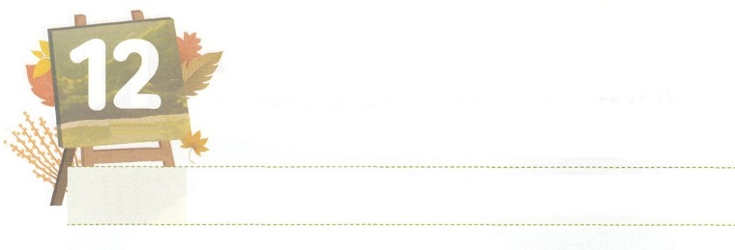

せかいを　いかす　りゆうを　しる

　　　　レムナント

**もくようび**

すると、ペテロは、「はにはない。しかし、にあるものをげよう。ナザレのイエス・キリストのによって、きなさい」とって、

**36**

のはしています。インターネットさえあれば、でもべることができて、どこにいてもをりうことのできるなになりました。しかし、しにするとは、するののるしたではすることができません。をれているので、なのです。このようなのをかすために、はをえられ、をあかしするためにたちをばれました。

しいであり、イエスをしたペテロが、マルコののでをしてをかすになりました。イエスがキリストというをってわっていたペテロとヨハネは、のしののにいたのなえたのなをしました。このがになるのは、ただイエス・キリストのによってだけだというをって、をしました。その、のなえたはおどりがってまっすぐにち、きだし、はねたりしながら、をして、くのにをえるになりました。

はペテロのようにだれもできないことをレムナントにせられました。このをわってあかしするをわうなら、のがのになるでしょう。



**きょうのみことば**

地域伝道弟子訓練メッセージ│2019.4.30

**きょうのいのり**

、ありがとうございます。ながなになるように、このをかすをるレムナントとして導いてください。きておられるイエス・キリストのおによっておりします。アーメン





さんびしよう



**きょうのでんどう　　　　　　　　　　う　　　　　　　　　　　　　　　　　　　　　　　　する**



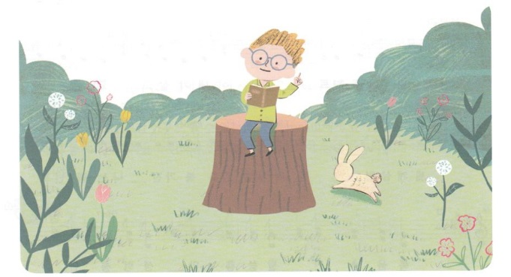



**きょうのでんどう　　　　　　　　　　う　　　　　　　　　　　　　　　　　　　　　　　　する**

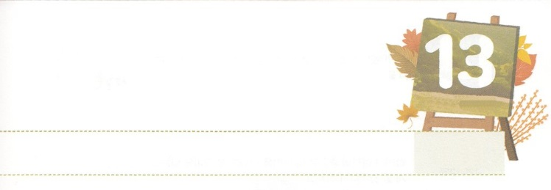

くずれた　きょうかいを

　　　　　　かいふくしよう

**きんようび**

そして、らはたちのえをくり、わりをし、パンをき、りをしていた。

**242**

がくなってえてしまったら、どうなると思いますか。ヨーロッパにはにがべえられて、くのとにをえたがありました。しかし、はがえて、くのが、してしまいました。アメリカはどうでしょうか。、によってきくしたが、にをし、でもくのをしたとなりました。ところが、だんだんとだけがくなっていき、のがまっています。

がして、しているいま、レムナントはれたをしなければなりません。をしてこそ、（）がします。ですから、だけをっていくサタンがれるをてなければなりません。サタンは（）をれません。をわってあかしするレムナント、をずっとべえるを恐れます。まずたちのがのがあるになるようにりましょう。そして、237かをかしてをかすとなるようにりましょう。れたをかすをるとき、はレムナントのをして、をくたててくださるでしょう。



**きょうのみことば**

、ありがとうございます。がれてくいま、がでただだけをえるになるきにいられますように。きておられるイエス・キリストのおによっておりします。アーメン

**きょうのいのり**

70人要員訓練メッセージ│2019.4.30

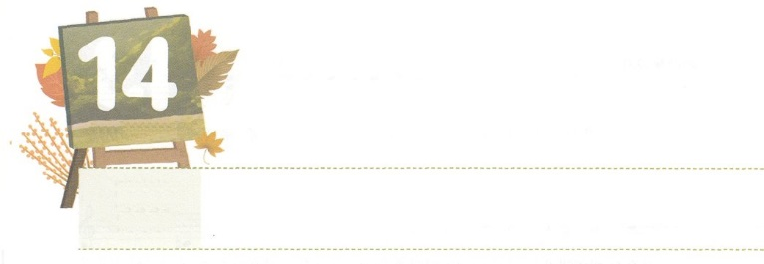

ふくいんに　したがっていく

　　　　　　　レムナント

**どようび**

わたしは、おまえととのに、また、おまえのとのとのに、をく。は、おまえのをみき、おまえは、のかかとにかみつく。

**315**

はのみことばです。は40のによって、1600かけてつのによってされました。らはそれぞれなる（20）につき、それぞれなる（10か）にみ、それぞれなるをきましたが、らはみことばをしました。はめからわりまで、ただであると、のであるにするの、であるイエス・キリストについてあかししています。また、からまで、ただイエスだけがキリストであることをあかししています。このをったはであっても、であっても、、のや、しいの中でも、のきをするのをわいました。

はもきておられて、みことばをしておられます。イエスはいつもわることなく、にうをかれ、サタンとのをされたキリストです。のは、じるとにともにいていてくださいます。このようなのにいるのどものレムナントは、ののとなるものです。のがついてくるレムナントになるでしょう。

のみことば、がたちにえてくださったにって、のをいていきましょう。のをかすにしてくださるでしょう。



**きょうのみことば**

ミッションホーム要員訓練メッセージ│2019.4.30

、ありがとうございます。みことばとり、ので、のにって、のをかすレムナントになりますように。きておられるイエス・キリストのおによっておりします。アーメン

**きょうのいのり**

きょうのいのり

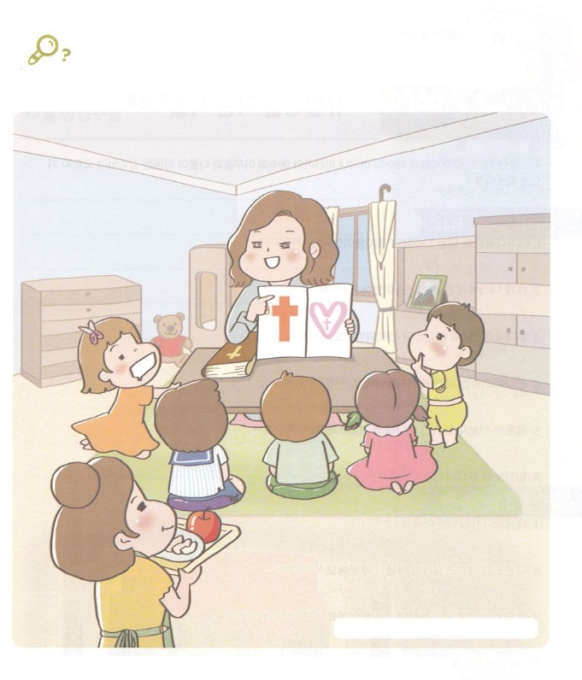

　　　　　のみことばをくために、ミッションホームにまって

　　　　　をささげているだちがいます。

　　　　　のにれているを７つつけながら、のみことばを

　　　　　もう、しましょう。

れている

を

みつけよう

きゅうり、、はさみ、なす、えんぴつ、かさ、コップ



**きょうのでんどう　　　　　　　　　　う　　　　　　　　　　　　　　　　　　　　　　　　する**